Poêlée de légumes et saucisses à cuire
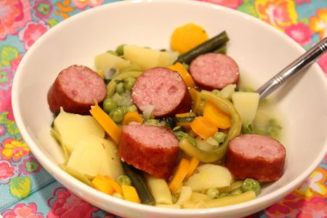
Ingrédients : (pour 4 personnes)
- 3 blancs de poireaux-
- 3 carottes
- 4 pommes de terre (taille moyenne)
- 150 g de petits pois frais ou surgelés
- 200 g de haricots frais ou surgelés
- 1 branche de céleri
- 4 saucisses à cuire
- Sel et poivre
- 1 CàS d'huile d'olive
Recette :
Emincez finement les blancs de poireaux. Epluchez les carottes et coupez-les en rondelles. Faites revenir les poireaux émincés et les rondelles de carottes pendant 1 mn dans une cuillerée d'huile d'olive dans une grande sauteuse. Ajoutez un grand verre d'eau dans la sauteuse, mettez le couvercle et laissez cuire à feu moyen pendant 10 mn.
Epluchez les pommes de terre et coupez-les en gros cubes. Equeutez les haricots ou écossez les petits pois. Ciselez finement la branche de céleri.
Soulevez le couvercle de la sauteuse et ajoutez tous les autres légumes. Salez légèrement et poivrez. Couvrez les légumes avec de l'eau (environ 30 cl, il faut que les légumes soient bien couverts d'eau) et déposez les saucisses à cuire au-dessus. Refermez la sauteuse avec le couvercle et laissez cuire à feu moyen pendant 25 mn. (Suivez le temps indiqué pour les saucisses à cuire, ici 20 mn dans de l'eau frémissante.)
Servez bien chaud.
http://www.evacuisine.fr/

